Temat – Kroniki wrocławskie cz.2 - 20.05
Atrakcje naszego miasta
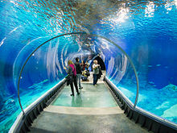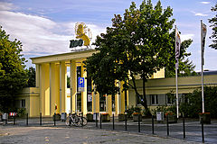
https://pl.wikipedia.org/wiki/Ogród_Zoologiczny_we_Wrocławiu
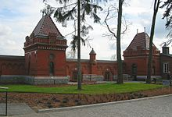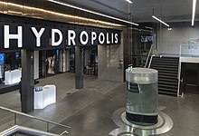
https://pl.wikipedia.org/wiki/Hydropolis

Obejrzyjcie krótki film o Wrocławiu i zamianach jakie nastąpiły w ciągu 75 lat od zakończenia II wojny światowej
https://www.wroclaw.pl/extra/tak-zmienial-sie-wroclaw-cz2-zdjecia-przed-i-po

1.Zadanie
Pokoloruj wrocławskiego krasnala lub narysuj samodzielnie
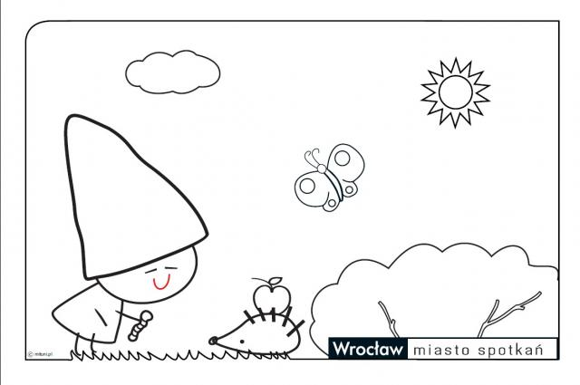
http://krasnale.pl/dla-dzieci/kolorowanki/

2.Pobawmy się w matematykę
https://www.matzoo.pl/klasa2/matmemorki-30-elementow_45_393
3.Słowne zabawy kl. 2 Rzeczownik czy czasownik
http://pisupisu.pl/klasa2/rzeczownik-czy-czasownik

4.Na zakończenie zapraszam do Teatru Lalek we Wrocławiu na „Bajki z Zamkniętego Teatru” cz. 2
https://teatrlalek.wroclaw.pl/pl/component/sppagebuilder/389-spoldzielnia-bajek

